 | Министерство науки и высшего образования Российской Федерации  Федеральное государственное бюджетное образовательное учреждение  высшего образования  «Московский государственный технический университет  имени Н.Э. Баумана  (национальный исследовательский университет)»  (МГТУ им. Н.Э. Баумана)

ФАКУЛЬТЕТ Информатика и системы управления

КАФЕДРА Компьютерные системы и сети (ИУ6)

НАПРАВЛЕНИЕ ПОДГОТОВКИ 09.03.01 Информатика и вычислительная техника

Отчет
по лабораторной работе № | 10
Название:

Формирование и отображение XML в HTML средствами сервера и клиента.

Дисциплина: Интернет-Программирование

Студент | ИУ6-32Б |  |  | А.Е.Медведев
 | (Группа) |  | (Подпись, дата) | (И.О. Фамилия)
Преподаватель
 |  |  | (Подпись, дата) | (И.О. Фамилия)

Москва, 2020

Задание
Модифицировать код ЛР 8 таким образом, чтобы по запросу с указанными параметрами выдавался результат в формате XML (средствами стандартной сериализации ActiveSupport).
- Проверить формирование XML и сохранить в файл для отладки XSLT и второго приложения.
- Написать функциональный тест, проверяющий формат выдаваемых данных при запросе RSS.
Разработать XSLT-программу преобразования полученной XML в HTML.
Добавить в проверяемый XML-файл строку привязки к преобразованию <?xml-stylesheet type="text/xsl" href="some_transformer.xslt"?>. Проверить корректность отображения браузером результата преобразования.
Проверить на автономной Ruby-программе корректность преобразования, используя следующий фрагмент кода:
require 'nokogiri'
doc = Nokogiri::XML(File.read('some_file.xml'))
xslt = Nokogiri::XSLT(File.read('some_transformer.xslt'))
puts xslt.transform(doc)
Разработать второе приложение, являющееся посредником между клиентом и первым приложением, задачей которого является преобразование XML в HTML или передача в неизменном виде браузеру для отображения браузером. Приложение должно запускаться с указанием номера порта TCP, отличным от номера порта первого приложения (например rails server -p 3001)!
- Подготовить каркас приложения, а также форму формирования запроса, форму отображения результата и соответствующие действия контролера.
- Добавить в контроллер преобразование XML в HTML с помощью ранее разработанного XSLT-файла.
- Подключить запрос XML с первого приложения и проверить работу приложений в связке.
- Написать функциональный тест, проверяющий что при различных входных данных результат генерируемой страницы различен.
- Доработать код контроллера и представлений данного приложения для выдачи браузеру XML-потока в неизменном виде (организовать возможность выбора формата выдачи для пользователя).
- Проверить, что браузер получает XML первого приложения в неизменном виде.
- Доработать код контроллера приложения таким образом, чтобы XML-поток первого приложения получал дополнительную строку, указывающую xsl. Модифицировать форму запроса параметров таким образом, чтобы браузер получал в ответ XML. При этом разместить XSLT-файл в директории public.
- Проверить, что браузер производит преобразование XML->HTML в соответствии с xlt.
- Реализовать функциональные тесты второго приложения. Проверить результаты, формируемые приложением, на соответствие выбранному формату выдачи.
Итоговая форма ввода параметра должна содержать кнопки или селектор, позволяющие проверить два варианта преобразования:
- Серверное xml+xslt->html
- Клиентское xml+xslt->html

Исходный код
xslt-api часть

# xml_controller.rb
# Контроллер, который делает всю работу в этом приложении
class XmlController < ApplicationController

def index
str = params[:arr]
@result = if str == '' || str.nil?
"input nil"
elsif !str.nil? && str.strip.split.map(&:to_i).join(' ') != str.strip
"don\'t numbers"
else
get_perfect_numbers(convert_input_to_numbers(str))
end

data = if @result.instance_of? String
{ message: "Invalid request parameters(arr = #{@result})" }
else
@result.map { |elem| { elem: elem} }
end

respond_to do |format|
format.html { render inline: data.to_s }
format.xml { render xml: data.to_xml }
format.rss { render xml: data.to_xml }
end
end

private

def perfect_number?(num)
s = (1..(num / 2)).select { |a| (num % a).zero? }
num == s.compact.inject(:+)
end

def get_perfect_numbers(arr)
out = []
inp = []
arr = arr.drop_while { |y| !perfect_number?(y) }
arr.each do |x|
if !perfect_number?(x)
out.append(inp) if inp.any?
inp = []
else
inp.append(x)
end
end
out.append(inp) if inp.size.positive?
out
end

def convert_input_to_numbers(line)
line.strip.split.map(&:to_i)
end
end

xslt-proxy часть

# proxy_controller.rb
# frozen_string_literal: true

require 'nokogiri'
require 'open-uri'

# class proxy
class ProxyController < ApplicationController
def input; end

def output
render result.first => result.last.html_safe
end

private

BASE_API_URL = 'http://localhost:3000/?format=xml'
XSLT_SERVER_TRANSFORM = "#{Rails.root}/public/server_transform.xslt"
XSLT_BROWSER_TRANSFORM = '/browser_transform.xslt'

def result
@result ||= begin
api_response = open(url)

case side
when 'server'
[:html, xslt_transform(api_response).to_html]
when 'client-with-xslt'
[:xml, insert_browser_xslt(api_response).to_xml]
else
[:xml, api_response.read]
end
end
end
helper_method :result

def url
@url ||= BASE_API_URL + "&arr=#{arr}"
end

def side
@side ||= params[:side]
end

def arr
@arr ||= params[:arr]
end

def xslt_transform(data, transform: XSLT_SERVER_TRANSFORM)
doc = Nokogiri::XML(data)
xslt = Nokogiri::XSLT(File.read(transform))
xslt.transform(doc)
end

def insert_browser_xslt(data, transform: XSLT_BROWSER_TRANSFORM)
doc = Nokogiri::XML(data)
xslt = Nokogiri::XML::ProcessingInstruction.new(doc,
'xml-stylesheet',
'type="text/xsl" href="' + transform + '"')
doc.root.add_previous_sibling(xslt)
doc
end
end

# input.html.erb
<h1>Proxy#input</h1>
<%= form_tag url_for(controller: :proxy, action: :output), method: 'get' do %>

<div class="form-group">
<h3>Введите числа</h3>
</div>

<div class="form-group">
<%= label_tag :arr, 'числа массива' %>
<%= text_field_tag :arr, nil, class: 'form-control' %>
</div>

<fieldset class="form-group">

<legend>Выбор стороны рендеринга</legend>

<div class="form-check">

<label class="form-check-label">

<input type="radio" class="form-check-input" name="side" value="server" id="server-side" checked>
Рендеринг на стороне сервера этого приложения

</label>

</div>

<div class="form-check">

<label class="form-check-label">

<input type="radio" class="form-check-input" name="side" value="client" id="client-side">
Отображение сырого XML на стороне браузера

</label>

</div>

<div class="form-check">

<label class="form-check-label">

<input type="radio" class="form-check-input" name="side" value="client-with-xslt" id="client-side-xslt">
Рендеринг на стороне браузера с помощью XSLT

</label>

</div>

</fieldset>

<%= submit_tag 'Отправить', class: 'btn btn-primary' %>

<% end %>
----------

# output.html.erb
<h1>Proxy#output</h1>
<p>Find me in app/views/proxy/output.html.erb</p>
<%= render inline: result %>

# server_transform.xslt
<?xml version="1.0" encoding="UTF-8"?>

<xsl:stylesheet version="1.0" xmlns:xsl="http://www.w3.org/1999/XSL/Transform">

<!--xsl:template говорит о том, что тут будет замена. match показывает, к какой части документа это применимо-->
<xsl:template match="/">
<!--Внутри шаблона пишем наше преобразование-->
<xsl:if test="hash">
<xsl:value-of select="/hash/message"></xsl:value-of>
</xsl:if>
<xsl:if test="objects">

<table>

<thead>

<tr>

<th>#</th>
<th>arrays</th>

</tr>

</thead>

<!--Цикл-->
<xsl:for-each select="objects/object">

<!--Создание переменной-->
<xsl:variable name="counter" select="position()"/>

<tbody>

<tr>

<th>
<!--Извлекаем значение из переменной (обратите внимание на $)-->
<xsl:value-of select="$counter"></xsl:value-of>
</th>
<th>
<!--Извлекаем значение из XML-тега-->
<xsl:value-of select="elem"></xsl:value-of>
</th>

</tr>

</tbody>

</xsl:for-each>

</table>

</xsl:if>
</xsl:template>

</xsl:stylesheet>

# browser_transform.xslt
<?xml version="1.0" encoding="UTF-8"?>

<xsl:stylesheet version="1.0" xmlns:xsl="http://www.w3.org/1999/XSL/Transform">

<!--xsl:template говорит о том, что тут будет замена. match показывает, к какой части документа это применимо-->
<xsl:template match="/">
<!--Внутри шаблона пишем наше преобразование-->

<html>

<head>

<title>Ответ</title>

</head>

<body>
<xsl:if test="hash">
<xsl:value-of select="/hash/message"></xsl:value-of>
</xsl:if>
<xsl:if test="objects">
<table>

<thead>

<tr>

<th>#</th>
<th>arrays</th>

</tr>

</thead>

<!--Цикл-->
<xsl:for-each select="objects/object">

<!--Создание переменной-->
<xsl:variable name="counter" select="position()"/>

<tbody>

<tr>

<th>
<!--Извлекаем значение из переменной (обратите внимание на $)-->
<xsl:value-of select="$counter"></xsl:value-of>
</th>
<th>
<!--Извлекаем значение из XML-тега-->
<xsl:value-of select="elem"></xsl:value-of>
</th>
</tr>

</tbody>

</xsl:for-each>

</table>

</xsl:if>
</body>

</html>

</xsl:template>

</xsl:stylesheet>

# dontnumberc_spec.rb
# Generated by Selenium IDE
require 'selenium-webdriver'
require 'json'
describe 'Dontnumberc' do
before(:each) do
@driver = Selenium::WebDriver.for :firefox
@vars = {}
end
it 'dontnumberc' do
@driver.get('http://localhost:3001/')
@driver.find_element(:css, '.form-check:nth-child(4) > .form-check-label').click
@driver.find_element(:id, 'arr').click
@driver.find_element(:id, 'arr').send_keys('sdf')
@driver.find_element(:name, 'commit').click
@driver.find_element(:css, 'html').click
expect(@driver.find_element(:css, 'body').text).to eq('Invalid request parameters(arr = don\'t numbers)')
end
end

Фото
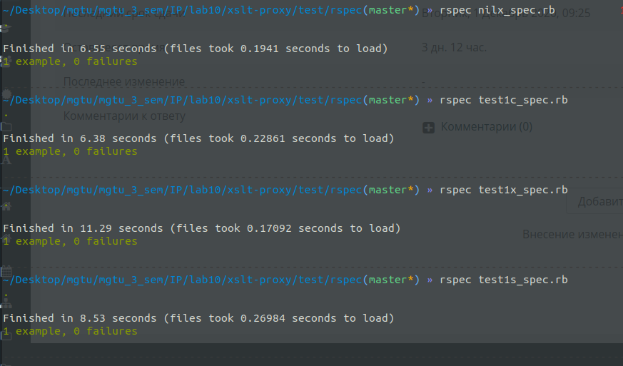
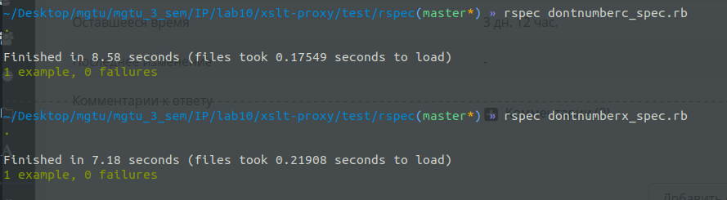
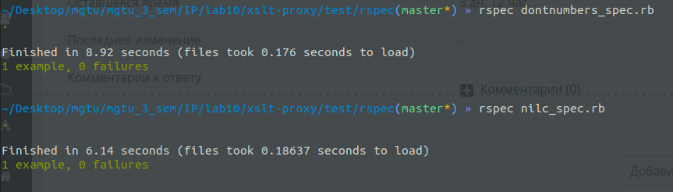

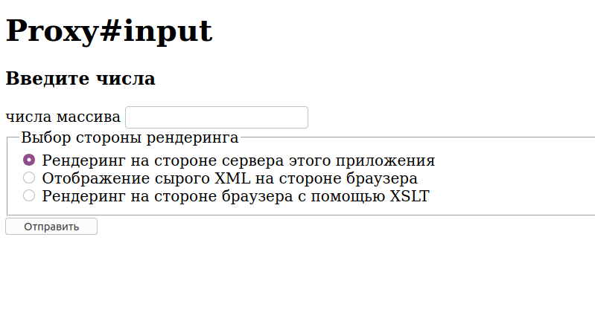
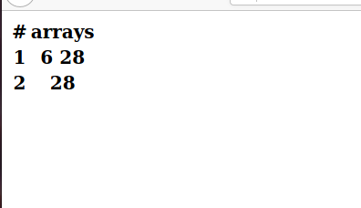

Вывод

В ходе лабораторной работы была разработана клиент-серверная система.

